福建省住房和城乡建设领域施工现场专业人员职业培训报名系统

使用手册

（施工现场专业人员培训测试管理）
企业用户

2022年8月

目录

系统页面展示…………………………………………………………………………………………………………1
系统使用注意事项………………………………………………………………………………………………2
培训机构培训测试管理功能操作说明……………………………………………………………………………3
福建省报名系统
1、企业注册流程……………………………………………………………………………………………………5
2、报名管理………………………………………………………………………………………………………8
3、培训事项……………………………………………………………………………………………………20
6、测试事项………………………………………………………………………………………………22
缴费、开票事项：对公缴费转账账号见最后一页
封底：技术单位联系方式
系统网址：http://fujian.zhujianpeixun.com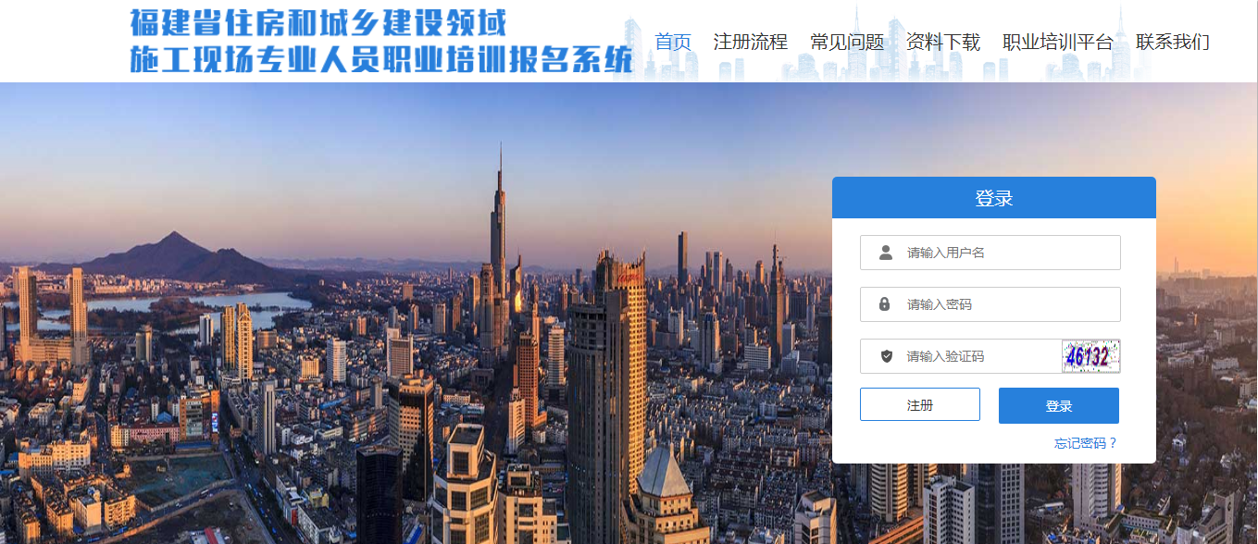


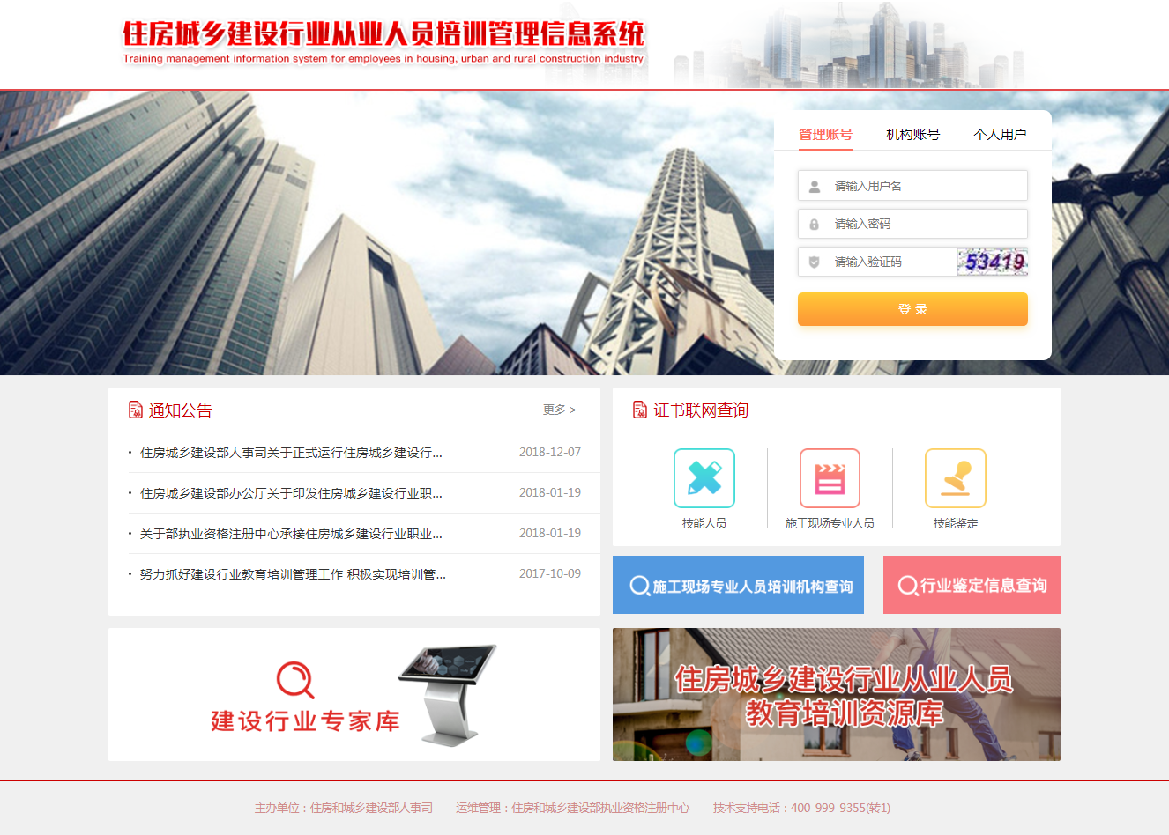

系统使用注意事项
为达到更好的观感与使用效果，PC端显示屏设置分辨率应不低于1366*768像素，建议选用最新版本的谷歌浏览器、360浏览器、QQ浏览器等主流产品，调至极速模式；
请妥善保管好交付您的账号与密码；
如需技术支持，请拨打400-999-9355转1。

企业注册流程
- 【企业注册】：打开报名平台网址fujian.zhujianpeixun.com，点击注册
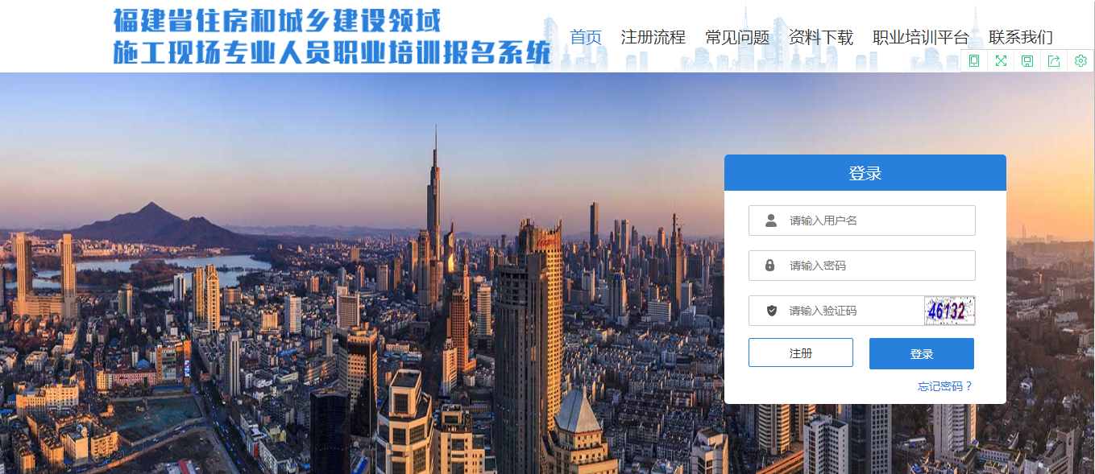

按要求填写及上传注册资料
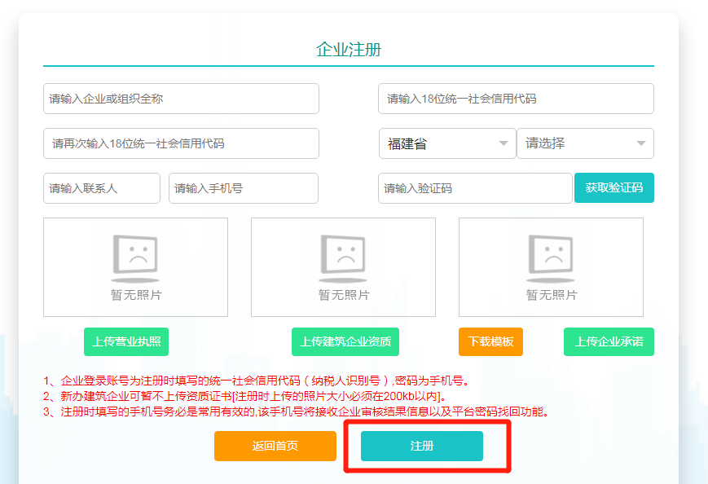

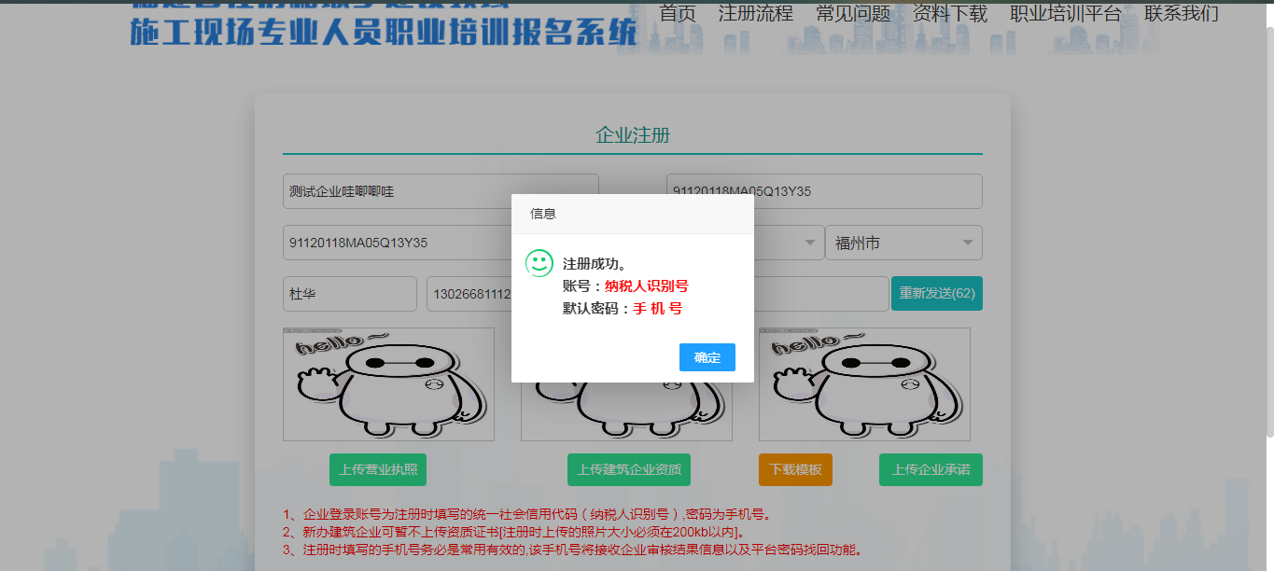

职业培训报名流程
- 学员报名
1.1【学员报名】企业注册审核成功后，登录报名平台
1.2打开【学员报名】模块，提交报名表
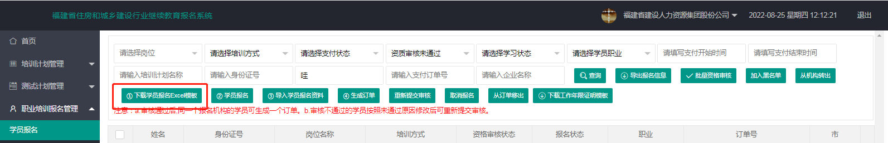
点击【下载学员报名Excel模板】--下载报名信息模板，填写报名信息；点击【学员报名】选择培训方式(线上）、培训机构（福建建工集团有限责任公司），提交报名表，确认报名

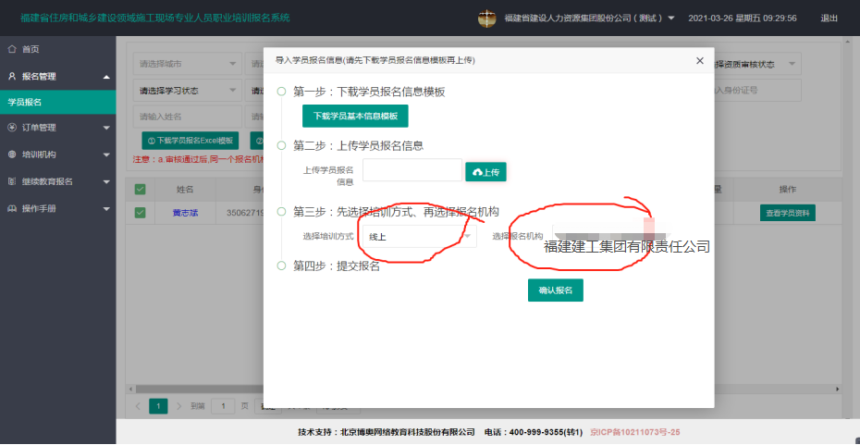

1.3报名表提交后，确认正确数据，点击：正确数据入库，导入成功。
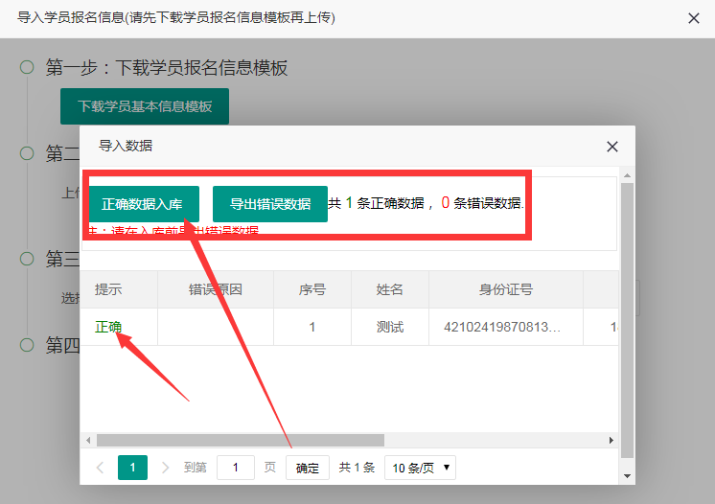
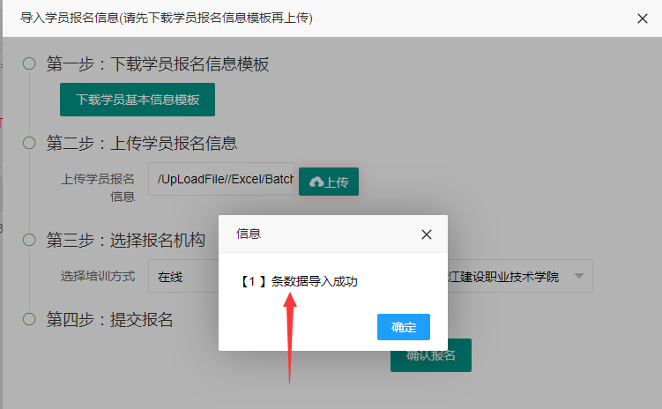

报名信息导入成功后，平台会增加一条学员报名信息。
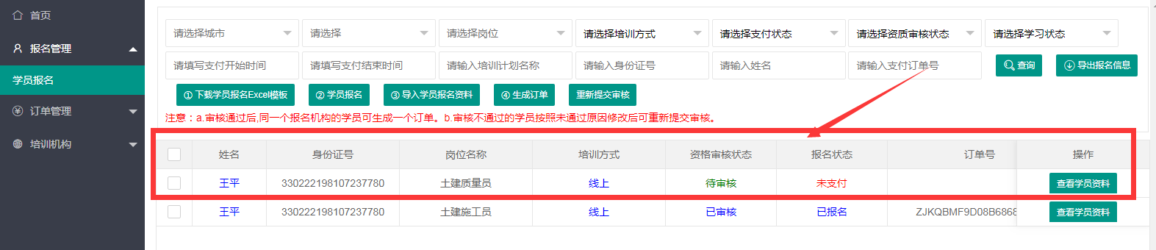
1.4批量上传学员报名材料照片，等待培训机构审核报名资料（工作年限证明可下载模板填写）
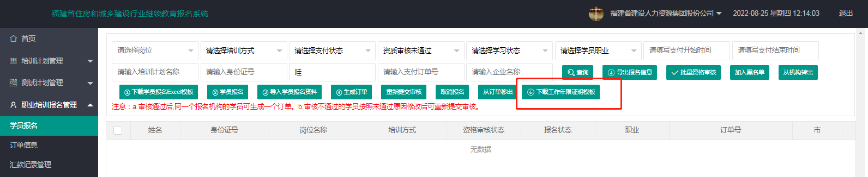
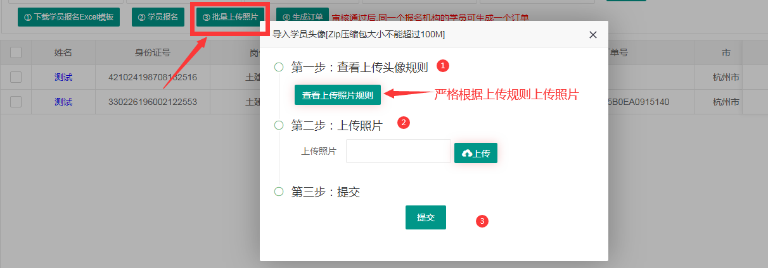
【重要】：1.学员上传头像，必须为近期白底!!一寸免冠电子照片（勿使用PS等软件处理），文件大小不超过80kb头像用来职业培训（线上）人脸比对、测试现场人脸比对以及最后培训合格证书照片使用;
2.报名表的岗位代码一定要和所报名的岗位相符合，否则无法通过系统审核;
3.其他照片大小不能超过规定200kb;
4.对于学信网上无法核验的学员学历，需提供毕业院校开具的学历证明或毕业院校官网学历查询结果截图，无法提供的，不收件;
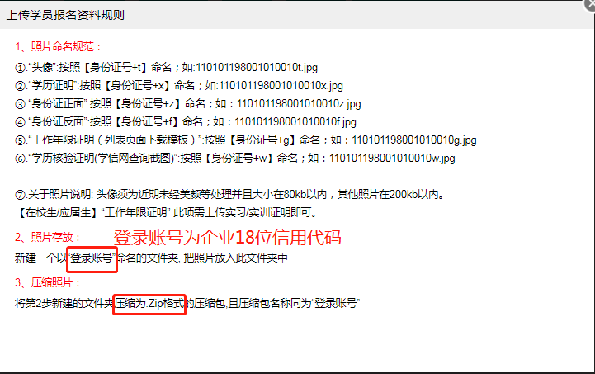
（压缩文档命名如图：）
上传报名资料后，学员信息列表里-【已传学员资料数量】会显示已上传的资料数量，正确的应为6张（头像、身份证正面、身份证反面、学历证明、工作年限证明、学历核验证明（学信网电子注册备案表））。

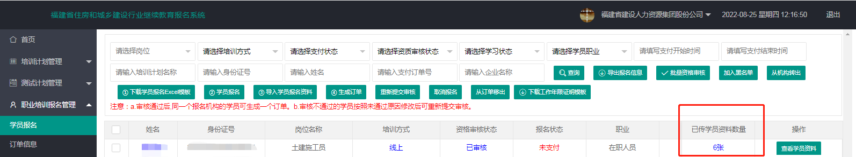
1.5生成报名订单
培训机构对学员报名资料审核通过后，【资格审核状态为已审核】，则可以生成【报名订单】（同一机构的可以合并在一个订单），并去缴费。
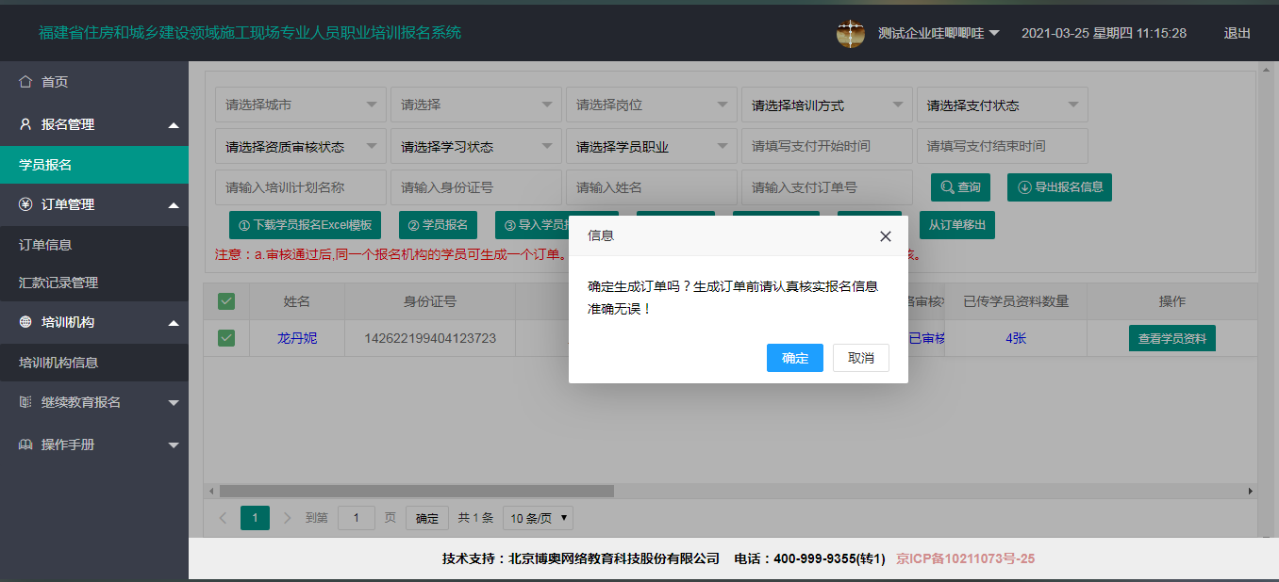

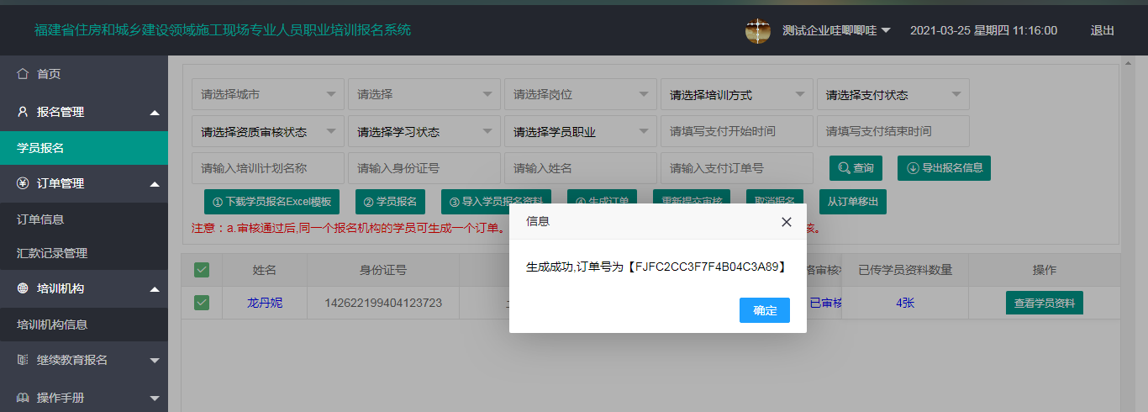

1.5、订单管理
在【订单管理】-【订单信息】，录入汇款凭证以及开票信息，提交给培训机构确认

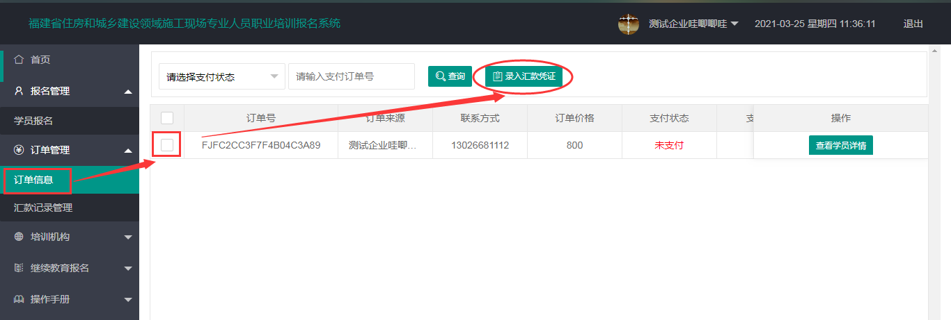
培训机构确认订单缴费后，【报名状态】为“已报名”，学员报名成功。

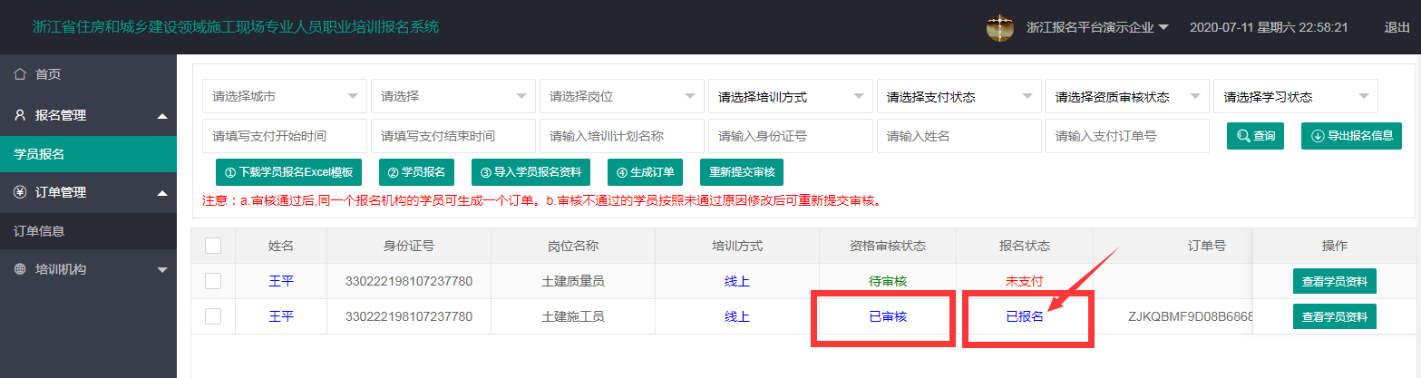

1.6 报名过程中出现错误的处理
1.6.1【重新提交审核】：学员资格审核被培训机构退回后，资格审核状态为“未通过”，企业处理步骤：
a.直接点击学员名字进入，重新提交照片，点击保存。
b.【重新提交审核】

1.6.2 【取消报名】：发现培训方式等报名错误，企业处理方法：
a.如果订单已缴费：联系培训机构更改学员培训方式
b.如果订单未缴费：勾选错误学员-【从订单中移出】-生成的订单继续教育保留-【取消报名】-删除了此学员的报名信息-重新报名
c.如果未生成订单：勾选错误学员-【取消报名】-删除了此学员的报名信息-重新报名

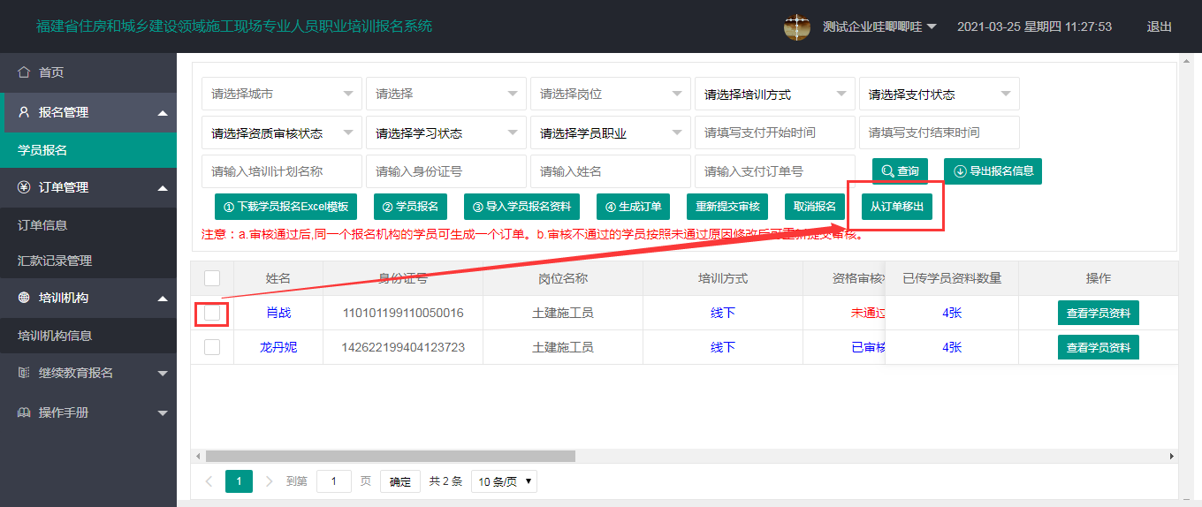

二、培训篇
1.报名成功,审核通过的单位让所有学员进入培训网址：https://zj.zhujianpeixun.com/Account/Default，账号为身份证，密码默认111111。所有学员必须学完规定学时,完成培训后点击“申请考试”，最后企业经办在考试群内接龙考试。
线上培训：登录培训机构指定的网络培训平台，完成职业培训网络课程

三、测试
培训计划完成后，培训机构会帮学员申请测试，并通知学员。学员也可以注册、个人用户登录住房城乡建设行业从业人员培训管理信息系统，网址：http://rcgz.mohurd.gov.cn/。关注自己的测试计划时间。按照测试计划规定时间，准时到达机构测试机房进行测试。
测试相关信息：
- 施工现场专业人员测试采用无纸化测试系统，需上机测试。
- 测试现场采用动态人脸识别，系统判定是本人考试后，才能考试。
- 测试时间2小时，测试开始30分钟后，才允许提交试卷。试卷一提交，现场出成绩
- 测试满分100分，60分合格。

·考试通过的学员，一周之后可进入住建部系统首页：http://rcgz.mohurd.gov.cn/Login/Login，点击“个人账户”进行注册、登陆，方可查询、下载合格证书。
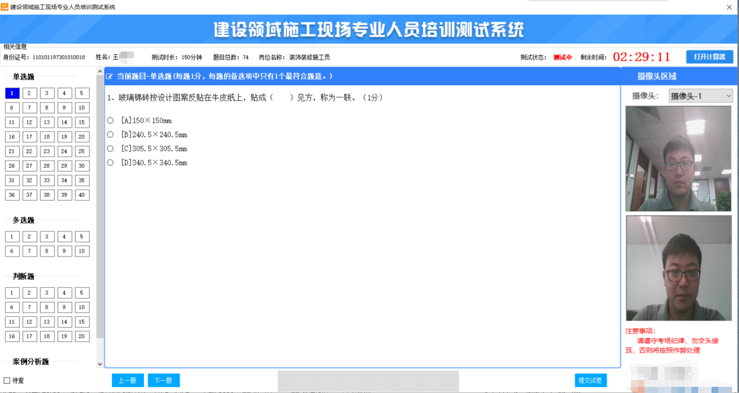
测试系统界面

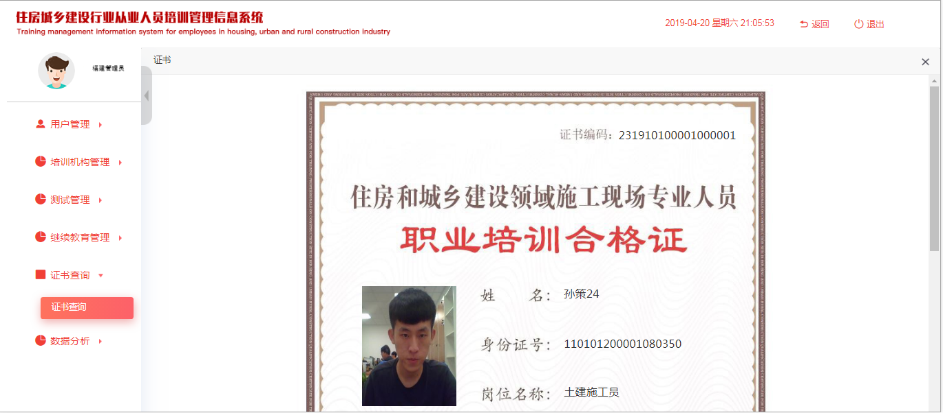
职业培训合格证书样式

缴费事项：
线上报名信息审核通过后按照对应金额对公转账以下账户：
名称：福建省建设人力资源集团股份公司莆田分公司
纳税人识别号：91350302MA32J9K77Q
地址、电话:莆田市城厢区胜利南街1666号神威集团701 0594-2699612
开户行及账号：中国建设银行股份有限公司莆田分公司 35050163243300003080，转账时备注：施工现场专业人员培训
开票事项：报名系统在企业提交汇款凭证时会提示录入企业开票信息，后期我们会按照各企业填写信息开具专票并安排邮寄(运费企业自费）。大家上传缴费凭证的时候注意一下，开专票的开票信息每项都需填写完整，未填写完整的单位，我们按照普票开具。

